2022年四川省乐山市中考生物真题
一、选择题
1. 生态系统是指在一定的空间范围内，生物与环境所形成的统一整体。下列不属于生态系统的是（ ）
A. 绿心公园 B. 一块农田 C. 一条河流 D. 池塘的鱼
2. 物竞天择，适者生存。下列不属于生物适应环境的是（ ）
A. 荒漠中生长的骆驼刺，根系发达 B. 蚯蚓在土壤中活动，使土壤疏松
C. 沙漠中生活的骆驼，尿液非常少 D. 寒冷海域中的海豹，皮下脂肪厚
3. 在使用显微镜观察细胞的过程中，视野里的物象不清晰。我们的正确操作是（ ）
A. 转动细准焦螺旋 B. 转动转换器换低倍镜
C. 转动粗准焦螺旋 D. 转动反光镜换平面镜
4. “新鲜油桃，又脆又甜”，一阵清脆的叫卖声从街上传来。与油桃甜味有关的物质存在于细胞的哪一结构中（ ）
A. 液泡 B. 细胞质 C. 细胞核 D. 细胞膜
5. 为推进乡村振兴，某地大力种植桃树发展经济。下列有关叙述错误是（ ）
A. 桃花的主要结构是雄蕊和雌蕊，桃花可自花传粉
B. 受精完成后胚珠发育成果实，受精卵发育成种子
C. 赏花、摘果等体验活动，可促进乡村旅游业发展
D. 桃树需要量最多的无机盐是含氮的、含磷的、含钾的
6. 乐山是我省重要的蔬菜基地。下列与生产、运输有关的措施不合理的是（ ）
A. 增加大棚内的氧气浓度 B. 合理密植充分利用光能
C. 低温冷链延长运输距离 D. 增加大棚内二氧化碳浓度
7. 产于新疆葡萄、西瓜等水果较乐山本地的更甜。原因不包括（ ）
A. 白天光合作用强，制造的有机物多 B. 夜晚呼吸作用弱，消耗的有机物少
C. 土地肥沃，为呼吸作用提供有机物 D. 昼夜温差大，有利于有机物的积累
8. 处于青春期的男孩和女孩，在生理和心理方面都会发生一系列的变化。青春期不提倡的是（ ）
A. 生活有规律，积极参加文体活动 B. 树立远大理想，塑造美好的心灵
C. 与同学互相帮助，建立真诚友谊 D. 面对心理困惑，拒绝向任何人倾述
9. 不良的嗜好和生活习惯往往会危害人体的健康。下列行为与危害的对应关系错误的是（ ）
选项 | 行为 | 危害
A | 随地吐痰 | 传播疾病
B | 吸烟 | 诱发呼吸系统疾病
C | 吃饭时说笑 | 食物可能误入气管
D | 高声尖叫 | 诱发肺癌

A. A B. B C. C D. D
10. 简单反射只有低级中枢参与，复杂反射则需要低级中枢和高级中枢共同完成。下列反射活动只有低级中枢参与的是（ ）
A. 膝跳反射 B. 望梅止渴 C. 谈虎色变 D. 学习考试
11. 关于人体激素调节，下列说法正确的是（ ）
A. 糖尿病患者需口服胰岛素降低血糖浓度
B. 人体各项生命活动主要受到激素的调节
C. 成年时甲状腺激素分泌不足会患呆小症
D 幼年时生长激素分泌得过多会患巨人症
12. “食在四川，味在乐山”。下列美食的制作过程与发酵有关的是（ ）
A. 跷脚牛肉 B. 马边腊肉 C. 狼牙土豆 D. 桥牌腐乳
13. 下列关于细菌、病毒的说法，正确的是（ ）
A. 细菌能形成芽孢进行快速繁殖 B. 病毒侵入人体，就会使人患病
C. 冰箱能保存食物是因为没有细菌 D. 病毒没有细胞结构，不能独立生活
14. 下列关于抗生素的叙述，正确的是（ ）
A. 青霉素等抗生素均由细菌产生 B. 抗生素类药品都不会变质失效
C. 生病都要服用抗生素才能康复 D. 抗生素滥用可能产生超级细菌
15. 人类有耳垂（A）和无耳垂（a）是一对相对性状。一对夫妇都有耳垂，他们生了一个无耳垂的孩子，推断这对夫妇的基因组成是（ ）
A. AA、aa B. Aa、Aa C. AA、AA D. aa、aa
16. 下列关于生物性状的表述，正确的是（ ）
A. 生物的性状都是肉眼可以观察到的特征 B. 生物体所表现出来的性状都是显性性状
C. 男女性别也属于人的性状，由遗传决定 D. 生物体的性状相同，基因组成一定相同
17. 实施一对夫妇可以生育三个子女的政策，是我国积极应对人口老龄化问题的重大举措。某夫妇第一、二胎均为女孩，第三胎生男孩的概率是（ ）
A. 25% B. 50% C. 75% D. 100%
18. 下列不属于传染源的是（ ）
A. 人类免疫缺陷病毒 B. 乙肝病毒的携带者
C. 患手足口病的儿童 D. 新冠肺炎无症状感染者
二、综合题
19. 如图是一生态系统中食物网的示意图：
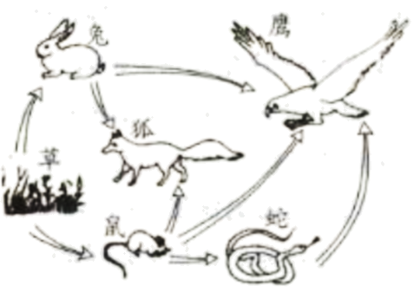
该食物网共有______条食物链，其中数量最多的生物是______。
20. 五月的峨眉山花团锦簇、姹紫嫣红，杜鹃花争奇斗艳。与杜鹃鸟相比，高山杜鹃不具有的结构层次是______；与杜鹃鸟相比，高山杜鹃细胞特有的能量转化器是______。
21. 如图1为某植物叶片所进行的A、B两项生理活动，图2为该植物在夏季晴朗的一天24小时内呼吸作用和光合作用的变化曲线。请根据图回答下列问题：
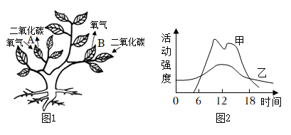
（1）图1中，白天和晚上都能进行的生理活动是______（填A或B）。
（2）图2中，代表光合作用的曲线是______（填甲或乙）。
22. 春季植树时，移栽的树苗常被剪去大量枝叶，这是为了降低树苗的______作用，提高成活率；移栽大树时，还常常给大树“打针输液”，此举是否也有利于提高成活率？______。
23. “杂交水稻之父”袁隆平院士带领团队以野生海水稻和多种优良水稻杂交，培育出可在海边滩涂等盐碱地生长的新品种——“海水稻”，其亩产已超过450公斤。海水稻的培育利用了生物多样性中的______，海水稻这种变异是属于______变异。
24. 毒品进入人体后作用于神经系统，使神经系统长时间异常兴奋，从而不能正常调节生命活动，甚至摧毁生命。可见，毒品是通过损坏______系统而摧毁生命的。我们对毒品的正确态度应是______。
25. 下图是表示染色体、DNA、基因的层次关系图：
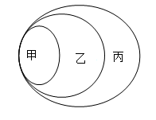
其中甲是______，丙是______。
26. 新冠疫情全球肆虐，已确诊病例近5.3亿。中国是疫情控制最好的国家，近期疫情虽有反弹，但因疫苗接种率极高，所以绝大多数病例为无症状感染者，且危重症患者比例和死亡率极低。疫苗进入人体后刺激淋巴细胞产生______，获得对新冠病毒的特异性免疫。请再举出一项有利于疫情防控的措施______。
27. 豆芽是我们常见的营养丰富的蔬菜之一，生产和运输均须避光。如果暴露在光下，过一段时间就会变绿。妈妈指着菜篮子问小静，这是为什么呢？小静回答说，因为豆芽合成叶绿素需要光。下面是小静为此设计的验证实验，请你补充完整并回答有关问题。
（1）该验证实验的假设是______。
（2）该验证实验的单一变量是______。
（3）实验方案：
①选取生长状况相同的豆芽，均分并标记为A、B两组，分别置于______和______的条件下，并适时洒______以保持湿润。
②一段时间后，观察并记录A、B两组豆芽的______。
③实验的预期结果是______。

